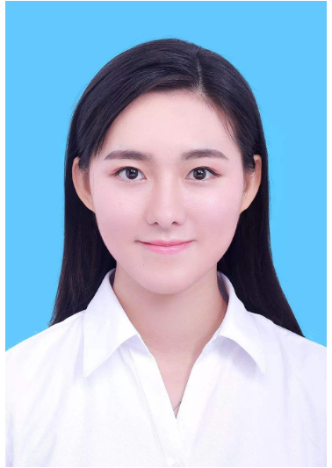

教 育 背 景

2017.09-2017.06 广州大学 园艺专业 本科

专业课程：植物病理学、滑雪靴、插画与压花、植物病理学、插画与压花等

**求职信息**

实 习 经 历

2014年6月-2015年12月 捷信公司 职位：市场调查专员

工作描述：

负责市场开拓调查，完成公司分配任务，定时汇报，反馈走访包含市区及

各大县城在内的共计50家数码手机店完成问卷调查等任务工作

2014年6月-2015年06月 斯博教育 职位：家教老师

职位描述：

负责该教育机构的数学物理教学工作以及其他常规工作一对一地形式辅导

初中生，传授学生学习技巧和方法

荣 誉 奖 励

2014年计算机程序设计大赛一等奖。

2014年大学生PS技能大赛一等奖

2015年大学生英语阅读大赛三等奖

通过大学英语四级，通过商务英语中级，计算机二级。

校 园 经 历

2013.09-2015-06 学院办公室 职位：辅导员助理

工作描述：

协助辅导员完成各项日常工作事务，组织学院活动、联系各类负责人，做好

奖助贷等相关评选工作

2013.09-2014.06 学院学生会 职位：副主席

工作描述：

负责各类活动的组织，协调相关部门完成工作，联系其他学院学生会增进友谊

自 我 评 价

具有扎实的专业基础和能力，性格乐观开朗，为人诚实友好，对事物具有敏

感的观察能力和应变处事能力，团结队伍，对工作努力热情敬业负责，有问

题不逃避，敢于创新，勇于挑战，乐求真知。

求职意向：销售助理

姓名：鱼小鱼

出生：1994.12

民族：汉族

电话：13580111111

现居：广州市天河区

电话：2134567890

邮箱：1234@qq.com

微信：1234567891

QQ：122345678

**联系方式**

**个人信息**

简历修改相关指导指南

* 简历编辑使用：

以下各项信息均可更换，所有文字直接替代即可

* 头像编辑说明：

点击相关头像，复制自己头像，点击格式—环绕文字—文字上方即可

此处更换自我评价

此处更换

荣誉奖励

此处更换校内经历

此处更换个人信息

此处更换教育背景

此处更换

工作经历

此处更换头像

